**به نام خدا**

**آزمایش شماره 6 : آدمک متحرک روی LCD**

**درس :** آزمایشگاه ریز پردازنده

**نام استاد :** استاد عباسی

**اعضای گروه :** مبینا فاخته و تارا قاسمی

**ابزار آزمایش**

1. برد آردوینو
2. نمایشگر LCD (16x2)
3. مقاومت
4. سیم‌های رابط
5. پتانسیومتر

**هدف آزمایش**

هدف از این آزمایش، نمایش کاراکترهای سفارشی به صورت متحرک روی یک نمایشگر LCD (16x2) با استفاده از برد آردوینو است. همچنین، با استفاده از داده‌های یک سنسور آنالوگ، سرعت حرکت کاراکترها کنترل می‌شود.

**شرح آزمایش**

در این آزمایش، دو کاراکتر سفارشی به نام‌های frownie (چهره ناراحت) و armsDown و armsUp برای نشان دادن یک کاراکتر با دست‌های بالا و پایین طراحی شده‌اند. این کاراکترها به صورت متحرک از سمت چپ به راست و بالعکس در نمایشگر LCD حرکت می‌کنند. سرعت حرکت این کاراکترها به ورودی آنالوگ از سنسور متصل به پایه A0 بستگی دارد که با تغییر ولتاژ ورودی، سرعت حرکت متغیر می‌شود.

**کد به شرح زیر است :**

#include <LiquidCrystal.h>

const int rs = 12, en = 11, d4 = 5, d5 = 4, d6 = 3, d7 = 2;

LiquidCrystal lcd(rs, en, d4, d5, d6, d7);

byte frownie[8] = {

  0b00000,

  0b00000,

  0b01010,

  0b00000,

  0b00000,

  0b00000,

  0b01110,

  0b10001};

byte armsDown[8] = {

  0b00100,

  0b01010,

  0b00100,

  0b00100,

  0b01110,

  0b10101,

  0b00100,

  0b01010};

**ادامه کد :**

byte armsUp[8] = {

  0b00100,

  0b01010,

  0b00100,

  0b10101,

  0b01110,

  0b00100,

  0b00100,

  0b01010

};

void setup() {

  lcd.begin(16, 2);

  lcd.createChar(2, frownie);

  lcd.createChar(3, armsDown);

  lcd.createChar(4, armsUp);

}

void loop() {

  int sensorReading = analogRead(A0);

  int delayTime = map(sensorReading, 0, 1023, 200, 1000);

  for (int i = 0; i <= 15; i++) {

    if (i % 2 == 0) {

      lcd.setCursor(i, 0);

      lcd.write(3);

      delay(300);

      lcd.clear();

    }

**ادامه ی ادامه کد :**

else if (i % 2 != 0) {

      lcd.setCursor(i, 0);

      lcd.write(4);

      delay(300);

      lcd.clear();

    }

  }

  for (int i = 15; i >= 0; i--) {

    if (i % 2 == 0) {

      lcd.setCursor(i, 1);

      lcd.write(4);

      delay(300);

      lcd.clear();

    } else if (i % 2 != 0) {

      lcd.setCursor(i, 1);

      lcd.write(3);

      delay(300);

      lcd.clear();

    }

  }

}

**توضیح کد :**

**بخش کتابخانه و پیکربندی پین‌ها**:

کد ] LiquidCrystal lcd(rs, en, d4, d5, d6, d7); [پیکربندی پین‌های نمایشگر LCD با استفاده از کتابخانه LiquidCrystal

**تعریف کاراکترهای سفارشی**:

frownie, armsDown, و armsUp به صورت آرایه‌هایی از نوع byte تعریف شده‌اند که هرکدام نشان‌دهنده‌ی یک الگوی خاص برای نمایش روی LCD هستند.

**تابع setup**:

کد ] lcd.begin(16, 2); [برای تنظیم ابعاد نمایشگر به صورت 2*16 استفاده شده است.

کد ] lcd.createChar [برای ایجاد کاراکترهای سفارشی در LCD استفاده شده است.

**تابع loop**:

کد ] analogRead(A0); [برای خواندن مقدار آنالوگ از سنسور.

کد ] map(sensorReading, 0, 1023, 200, 1000); [برای تنظیم مقدار تأخیر بین حرکت کاراکترها بر اساس ورودی سنسور.

**حرکت به سمت راست در خط اول**:

از یک حلقه for برای حرکت کاراکتر از سمت چپ به راست در خط اول استفاده شده است. در هر جایگاه، یکی از کاراکترهای armsDown یا armsUp نمایش داده می‌شود.

**حرکت به سمت چپ در خط دوم**:

مشابه خط اول، کاراکترها این بار از سمت راست به چپ در خط دوم حرکت می‌کنند و الگوی armsDown و armsUp نمایش داده می‌شود.

**شماتیک مدار :**

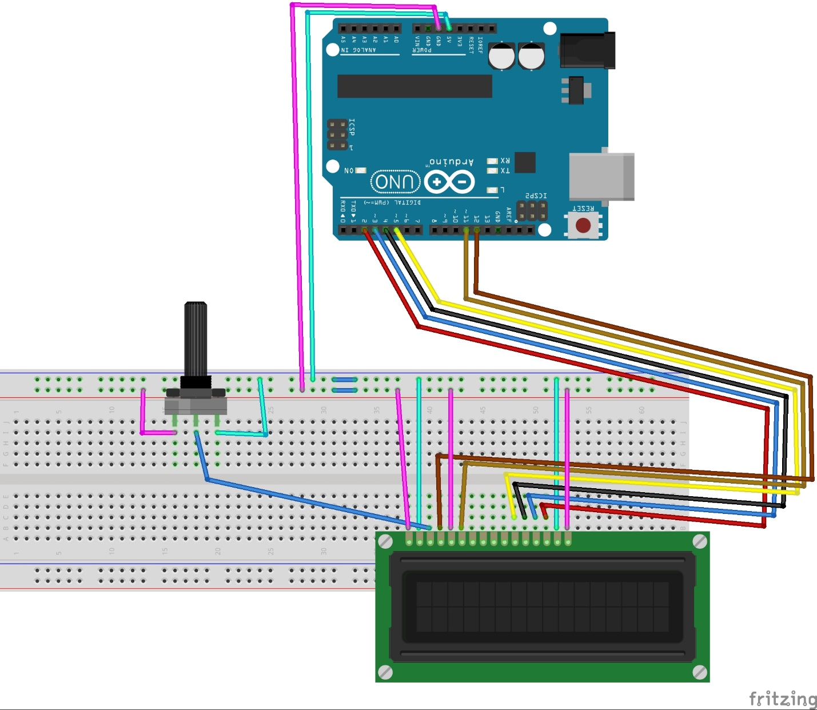

**توضیح مدار :**

همانطور که در شکل میبینید پایه های lcd به این گونه به برد آردوینو متصل شده اند :

از چپ به راست : پایه vss 🡨 به زمین

پایه vcc 🡨 به 5 ولت

پایهV0 🡨 به پایه وسط پتانسیوم متر

پایه RS 🡨 به پایه 12 برد آردوینو

پایه RW 🡨 به زمین

پایه E 🡨 به پایه 11 برد آردوینو

از پایه D4 تا D7 به ترتیب 🡨 به پایه 5 و 4 و 3 و 2 برد آردوینو

و پایه 15 و 16 LCD هم 🡨 به 5 ولت و زمین متصل اند.

در پتانسوم متر هم پایه راست به 5 ولت و پایه سمت چپ به زمین متصل است تا با چرخواندن محور آن بتوانیم وضوح LCD را کنترل کنیم.

حال با آپلود کردن کد نتیجه را مشاهده میکنیم که یک آدمک رو به جلو حرکت مییکند و همینطور در حین حرکت دستانش هم بالا و پایین میبرد.

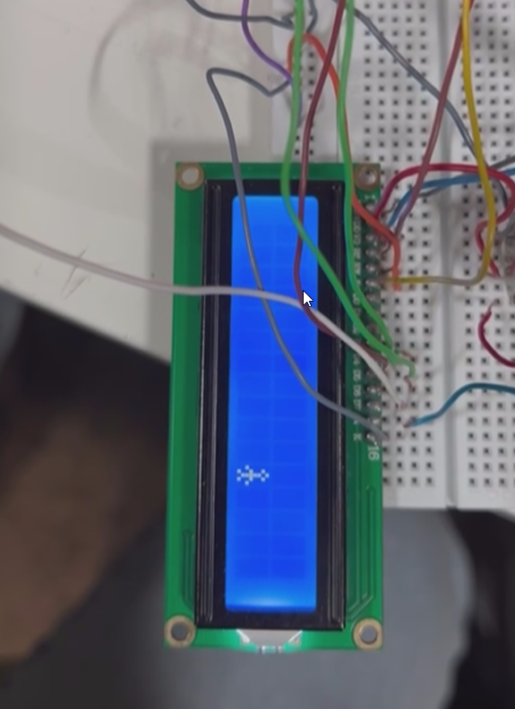

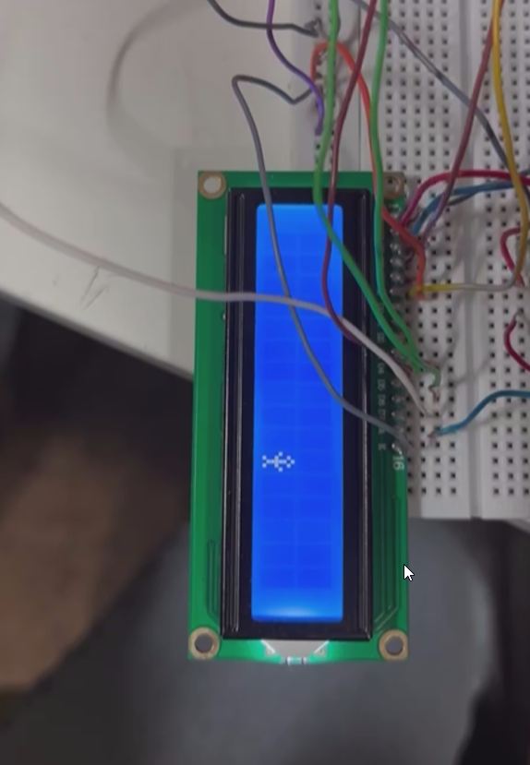

**نتیجه‌گیری**

در این آزمایش، توانستیم کاراکترهای سفارشی را به صورت متحرک بر روی LCD نمایش دهیم. همچنین با استفاده از داده‌های آنالوگ از سنسور، توانستیم سرعت حرکت کاراکترها را به صورت پویا تغییر دهیم. این پروژه می‌تواند به عنوان یک الگوی مقدماتی برای نمایش انیمیشن یا حرکت کاراکترهای سفارشی روی LCD استفاده شود.